学工处一行前往南京实验国际学校调研宿舍管理
4月3日，我校学生工作处组织相关辅导员、公寓物管员及学生代表等三十余人前往南京实验国际学校，围绕“宿舍管理”主题开展实地走访及研讨工作。
交流会上，南京实验国际学校负责人对学工处一行表示热烈的欢迎，并介绍了学校历史、教学现状及未来的发展方向，重点分享了在学生宿舍管理方面的规章制度及保障措施。双方围绕“如何进一步完善宿舍管理工作”进行了深入的探讨和互动。
会后，学工处一行前往宿舍、图书馆、食堂参观。
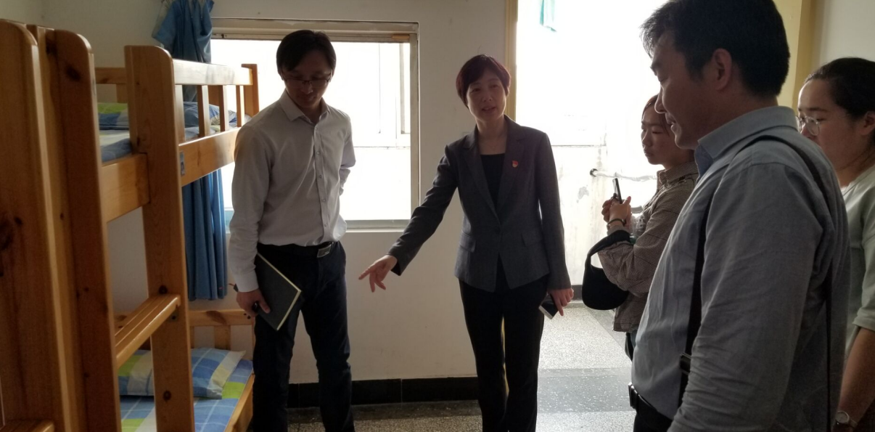

供稿：学工处
作者：张宁
审核：李伟

